# SULMA ELICENA MORAN MANUELES

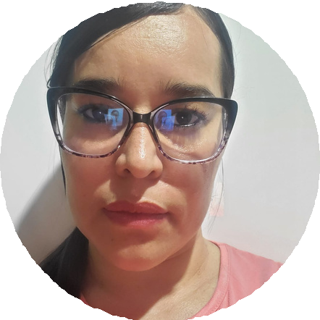

## Bachiller Técnico en Hostelería y Turismo

*smoranm90@gmail.com*

*8910-2135*

## Tegucigalpa col. san Miguel 03 de mayo 1990

COMPETENCIAS

Orientación al cliente Compromiso para comprender y

satisfacer las

necesidades de los clientes.

APTITUDES

Trabajo en Equipo

Adaptabilidad

Resolución de problemas

Aptitud para escuchar activamente y

entender las

necesidades de los demás.

REFERENCIAS LABORALES

LIC. DELMY RODRIGUEZ

TEL: 9503-6460

LIC. DANIEL PINEDA

TEL: 8909-4916

# FORMACION

### INSTITUTO LICEO CENTROAMERICANO

*Bachiller en Hostelería y Turismo*

*Cursante de la carrera licenciatura en derecho*

### INFOP

*Atención al cliente Excel Básico*

*Relaciones Interpersonales*

# EXPERIENCIA

#### VOIP HONDURAS

#### SERVICIO AL CLIENTE FUNCIONES.

CAJA, COBROS EN EFECTIVO Y USO DE SISTEMA POS, INVENTARIOS.

#### 2015-2016

#### DULCE Y CANELA S. DE R.L

#### FUNCIONES. OPERARIA, SERVIVIO AL CLIENTE.